Міністерство освіти і науки України

Фаховий коледж зварювання та електроніки імені Є.О. Патона

ЗВІТ

З ЛАБОРАТОРНОЇ РОБОТИ №5

навчальної дисципліни
ОПЕРАЦІЙНІ СИСТЕМИ
ФКЗЕ. F2ОС06. 05ЛР
Шифр роботи

Студент Давидова Н.
Група ПЗ-25-1/9
Перевірив Костенко А.О.

2026

Тема: Написання сценаріїв Windows Script Host.
Мета: ознайомитися з підсистемою Windows Script Host, навчитися писати сценарії мовами VBScript і JScript, працювати з файловою системою через об’єктну модель FileSystemObject, керувати оточенням і ярликами через WScript.Shell та отримувати відомості про систему через WMI.
Обладнання: ПК під керуванням ОС Windows 10 або Windows 11; Windows Script Host; текстовий редактор. Права адміністратора не потрібні.
Варіант: 6.

Хід роботи
1 Номер індивідуального варіанта – 6.
Рисунок 1 - Індивідуальний варіант завдання
2 Спочатку я відкрила командний рядок CMD і перейшла на робочий стіл. За допомогою команд створила каталог LAB5 та підкаталоги src і out. Використані команди: cd/d «%USERPROFILE%», mkdir LAB5, cd LAB5, mkdir src, mkdir out. Після цього до каталогу src було додано п’ять тестових файлів: file1.txt, file2.txt, readme.txt, data.txt та example.log. Для перевірки вмісту каталогу використала команду: dir src. У результаті було виявлено 5 файлів загальним розміром 49 байт.
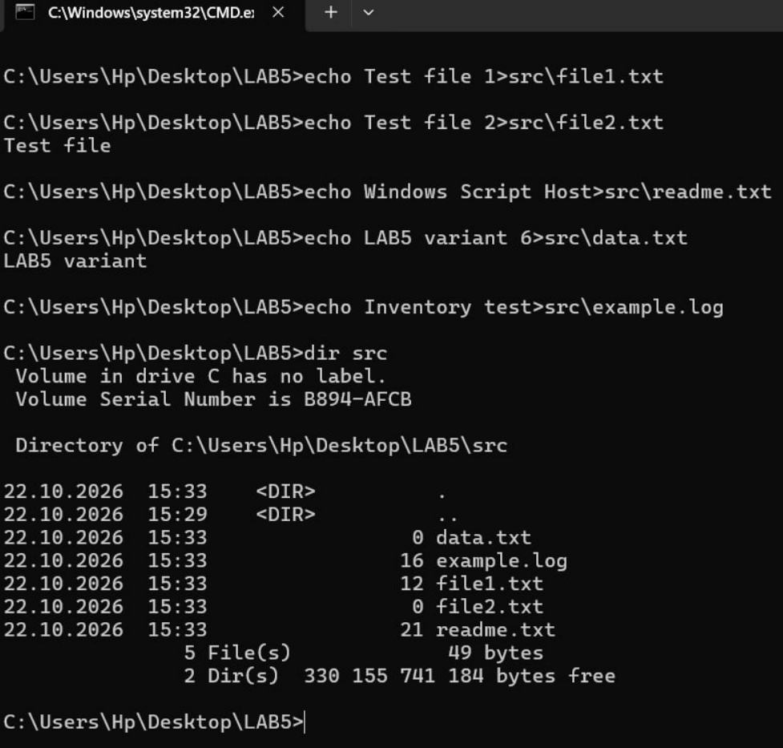
Рисунок 2 - підготовка каталогу
3 Я створила сценарій hello.vbs мовою VBScript. Він отримує ім’я користувача як аргумент, виводить привітання, назву сценарію та повний шлях до програми-хоста. Для запуску через консоль використала команду: cscript //nologo hello.vbs Student. Результат виконання на рисунку 3. Після цього сценарій було запущено за допомогою команди: wscript hello.vbs Student. Під час запуску через wscript повідомлення відображаються у графічних вікнах, а через cscript — у командному рядку. Отже, обидва хости виконують той самий сценарій, але відрізняються способом виведення результатів.
Скрипт:
’ hello.vbs — виведення привітання та інформації про сценарій Option Explicit
Dim userName
’ Перевірка наявності аргументу If WScript.Arguments.Count > 0 Then userName = WScript.Arguments(0) Else userName = «користувач» End If
WScript.Echo «Привіт,» & userName & «!» WScript.Echo «Сценарій:» & WScript.ScriptName WScript.Echo «Хост:» & WScript.FullName
WScript.Quit 0
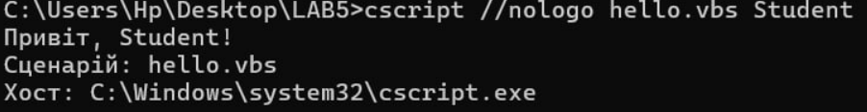
Рисунок 3 - вікно CMD з успішним запуском cscript //nologo hello
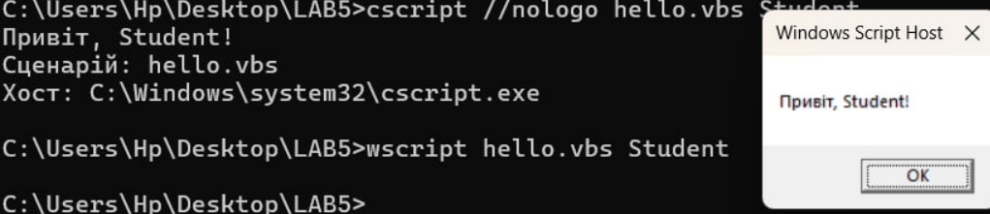
Рисунок 4 - вікно повідомлення, яке відкривається через wscript
4 Далі я створила сценарій inventory.vbs, який використовує об’єкт Scripting.FileSystemObject для отримання інформації про файли каталогу src. Сценарій визначає назву кожного файлу, його розмір і дату останньої зміни. Отримані дані записуються у файл out.txt у кодуванні Unicode. Для запуску використала команду: cscript //nologo inventory.vbs. Результат: Звіт створено: out.txt. Для перегляду сформованого звіту виконала команду: type out.txt. У результаті отримано такі дані: кількість файлів — 5; загальний розмір файлів — 49 байт; у звіті наведено назви файлів, їхні розміри та дати останньої зміни. Таким чином, сценарій успішно виконав інвентаризацію навчального каталогу та зберіг результати у файл.
Скрипт:
’ inventory.vbs — інвентаризація файлів каталогу src Option Explicit
Dim fso, base, folder, file, stream, total
Set fso = CreateObject(«Scripting.FileSystemObject»)
’ Визначення каталогу, де розміщений сценарій base = fso.GetParentFolderName(WScript.ScriptFullName)
’ Перевірка наявності каталогу src If Not fso.FolderExists(base & «») Then WScript.Echo «Помилка: каталог src не знайдено.» WScript.Quit 1 End If
Set folder = fso.GetFolder(base & «»)
’ Створення звіту в кодуванні Unicode Set stream = fso.CreateTextFile(base & «.txt», True, True)
total = 0
stream.WriteLine «Інвентаризація каталогу src» stream.WriteLine «Дата формування:» & Now stream.WriteLine «—————————————-»
For Each file In folder.Files stream.WriteLine file.Name & vbTab & _ file.Size & « байт» & vbTab & file.DateLastModified total = total + file.Size Next
stream.WriteLine «—————————————-» stream.WriteLine «Усього файлів:» & folder.Files.Count stream.WriteLine «Загальний розмір:» & total & « байт»
stream.Close
WScript.Echo «Звіт створено: out.txt» WScript.Quit 0
Рисунок 5 - успішний запуск inventory.vbs та повідомлення про створення звіту
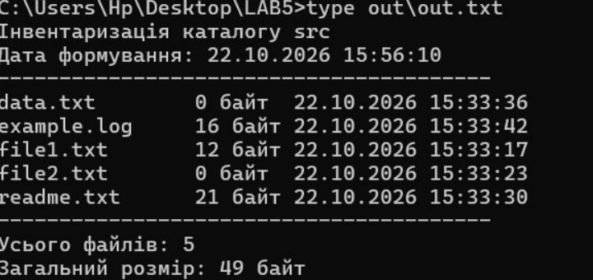
Рисунок 6 - результат команди type out.txt із переліком файлів та підсумком
5 Для виконання основного завдання я створила сценарій drives.vbs, який використовує об’єкт FileSystemObject для отримання інформації про логічні диски комп’ютера. Сценарій визначає тип кожного диска, перевіряє його готовність до роботи, отримує загальний обсяг і вільне місце та обчислює відсоток вільного простору за формулою: Відсоток вільного місця = (вільне місце / загальний обсяг) × 100%. Для запуску сценарію використала команду: cscript //nologo drives.vbs. У результаті виконання було отримано такі показники для диска C: на рисунку 7. Отримані дані свідчать про те, що сценарій правильно визначив характеристики доступного логічного диска та розрахував частку вільного простору.
Скрипт:
’ drives.vbs — перелік логічних дисків і вільного місця Option Explicit
Dim fso, drives, drive Dim freePercent, driveType
Set fso = CreateObject(«Scripting.FileSystemObject») Set drives = fso.Drives
WScript.Echo «ЛОГІЧНІ ДИСКИ КОМП’ЮТЕРА» WScript.Echo «———————————————»
For Each drive In drives Select Case drive.DriveType Case 0 driveType = «Невідомий» Case 1 driveType = «Знімний» Case 2 driveType = «Жорсткий диск» Case 3 driveType = «Мережевий» Case 4 driveType = «CD/DVD» Case 5 driveType = «RAM-диск» Case Else driveType = «Інший» End Select
WScript.Echo «Диск:» & drive.DriveLetter & «:» WScript.Echo «Тип:» & driveType
If drive.IsReady Then WScript.Echo «Загальний обсяг:» & _ FormatNumber(drive.TotalSize / 1073741824, 2) & « ГБ»
WScript.Echo «Вільно:» & _ FormatNumber(drive.FreeSpace / 1073741824, 2) & « ГБ»
If drive.TotalSize > 0 Then freePercent = drive.FreeSpace / drive.TotalSize * 100 WScript.Echo «Вільне місце:» & _ FormatNumber(freePercent, 2) & «%» Else WScript.Echo «Відсоток не визначено: нульовий обсяг.» End If Else WScript.Echo «Диск недоступний або не готовий до роботи.» End If
WScript.Echo «———————————————» Next
WScript.Quit 0
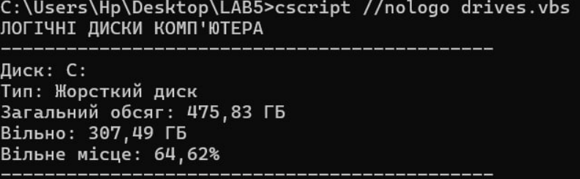
Рисунок 7 - вікно CMD із запуском drives.vbs, де видно диски, їхні обсяги та відсоток вільного місця
6 Для перевірки обробки помилок я створила сценарій check.vbs. Він перевіряє існування файлу, ім’я якого передається як аргумент під час запуску. Спочатку перевірила наявний файл: cscript //nologo check.vbs src1.txt, echo %errorlevel%. Результат: Файл існує: src1.txt, 0. Код повернення 0 означає успішне виконання. Далі перевірила неіснуючий файл: cscript //nologo check.vbs missing.txt, echo %errorlevel%. Результат: Помилка: файл не знайдено — missing.txt, 1. Код 1 означає, що файл не знайдено. Також перевірила запуск без передавання аргументу: cscript //nologo check.vbs, echo %errorlevel%. Результат: Помилка: вкажіть ім’я файлу. 2. Отже, сценарій правильно обробляє різні ситуації та повертає відповідні коди завершення. Це дозволяє іншим програмам визначати результат виконання сценарію.
Скрипт:
’ check.vbs — перевірка існування файлу Option Explicit
Dim fso, base, fileName, fullPath
Set fso = CreateObject(«Scripting.FileSystemObject») base = fso.GetParentFolderName(WScript.ScriptFullName)
If WScript.Arguments.Count = 0 Then WScript.Echo «Помилка: вкажіть ім’я файлу.» WScript.Quit 2 End If
fileName = WScript.Arguments(0) fullPath = fso.BuildPath(base, fileName)
If Not fso.FileExists(fullPath) Then WScript.Echo «Помилка: файл не знайдено —» & fileName WScript.Quit 1 End If
WScript.Echo «Файл існує:» & fileName WScript.Quit 0
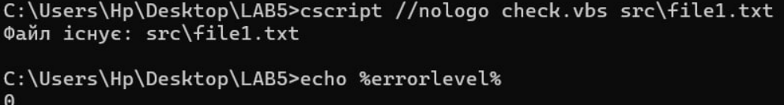
Рисуно 8 - результат успішної перевірки та код 0
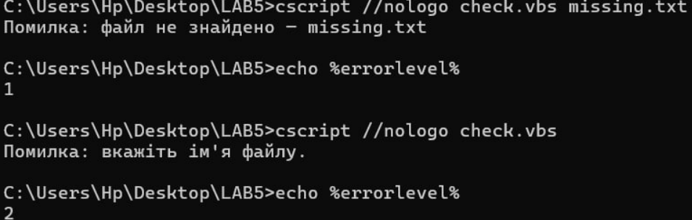
Рисунок 9 - результат перевірки неіснуючого файлу та код 1. Бажано, щоб на одному знімку були видні обидві команди — запуск і echo %errorlevel%
7 На наступному етапі я створила сценарій inventory.js мовою JScript. Він виконує аналогічне завдання: перебирає файли каталогу src, отримує їхні назви, розміри й дати зміни, а також підраховує кількість файлів і загальний розмір. Для запуску використала команди: cscript //nologo inventory.js, type out_js.txt. У результаті було створено файл out_js.txt. У ньому зафіксовано 5 файлів загальним розміром 49 байт. Результат збігається з результатом інвентаризації, виконаної мовою VBScript. Дати в JScript відображаються в іншому форматі, але це не впливає на правильність підрахунків.
Скрипт:
// inventory.js — інвентаризація каталогу src мовою JScript
var fso = new ActiveXObject(«Scripting.FileSystemObject»); var base = fso.GetParentFolderName(WScript.ScriptFullName); var srcPath = fso.BuildPath(base, «src»); var outPath = fso.BuildPath(base, «out\inventory_js.txt»);
if (!fso.FolderExists(srcPath)) { WScript.Echo(«Помилка: каталог src не знайдено.»); WScript.Quit(1); }
var folder = fso.GetFolder(srcPath); var stream = fso.CreateTextFile(outPath, true, true); var files = new Enumerator(folder.Files); var total = 0; var count = 0;
stream.WriteLine(«Інвентаризація каталогу src (JScript)»); stream.WriteLine(«—————————————-»);
for (; !files.atEnd(); files.moveNext()) { var file = files.item();
stream.WriteLine( file.Name + « + file.Size +» байт + file.DateLastModified );
total += file.Size; count++; }
stream.WriteLine(«—————————————-»); stream.WriteLine(«Усього файлів:» + count); stream.WriteLine(«Загальний розмір:» + total + « байт»); stream.Close();
WScript.Echo(«Звіт створено: out\inventory_js.txt»); WScript.Quit(0);
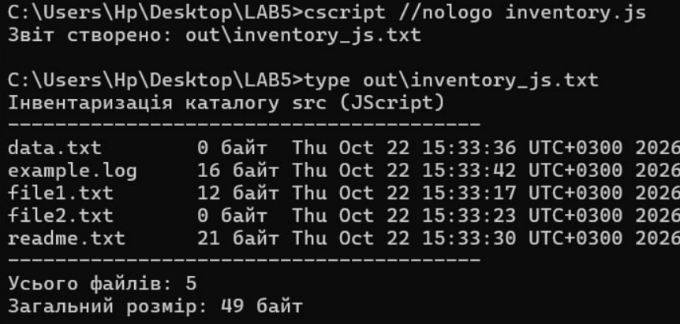
Рисунок 10 - запуск inventory.js і вміст сформованого звіту
Таблиця 1 - Порівняння VBScript і JScript
Критерій | VBScript | JScript
Створення COM-об’єкта | CreateObject | ActiveXObject
Оголошення змінних | Dim | var
Обхід колекції | For Each | Enumerator
Об’єднання рядків | Оператор & | Оператор +
Виведення | WScript.Echo | WScript.Echo
Робота з файлами | FileSystemObject | FileSystemObject

Додаткове завдання: причини недоступності мережевого диска
Мережевий диск може бути недоступним через відсутність мережевого з’єднання, вимкнення сервера, неправильний шлях до ресурсу, відсутність прав доступу або проблеми з VPN та обліковими даними. За допомогою FileSystemObject можна визначити тип диска через властивість DriveType та перевірити його готовність до роботи за допомогою IsReady. Однак ці властивості не завжди дають змогу встановити точну причину недоступності. Для цього можуть знадобитися додаткові засоби діагностики мережі.

Відповіді на контрольні питання

Високий рівень (творчий)
1 Організація має сотню робочих станцій і потребує щотижневого звіту про вільне місце на дисках. Опишіть, як розв’язати задачу засобами WSH: які об’єкти, як зібрати результати, які обмеження виникнуть.
Для цього можна створити сценарій WSH, який на кожному комп’ютері перевірятиме логічні диски за допомогою об’єкта FileSystemObject. Він отримуватиме загальний обсяг диска, кількість вільного місця та обчислюватиме його відсоток. Результати можна записувати у файли CSV, а потім збирати в один спільний звіт на сервері. Запуск сценаріїв щотижня можна організувати за допомогою Планувальника завдань Windows. Основні обмеження: потрібні права доступу до комп’ютерів, стабільне мережеве з’єднання та налаштування запуску на всіх робочих станціях. Якщо комп’ютер вимкнений або диск недоступний, дані про нього можуть не потрапити до звіту.
2 Сценарій .vbs — класичний носій шкідливого коду. Поясніть, які саме можливості WSH роблять його небезпечним і якими засобами системи цей ризик обмежують.
Сценарії VBS можуть бути небезпечними, тому що через WSH вони здатні працювати з файлами, запускати інші програми, змінювати системні налаштування та виконувати команди від імені користувача. Наприклад, шкідливий сценарій може видаляти файли або запускати небажані програми. Щоб зменшити ризик, використовують антивірусний захист, Microsoft Defender, обмеження прав користувачів, політики запуску сценаріїв і блокування небезпечних файлів. Також не варто запускати невідомі .vbs-файли, отримані з ненадійних джерел.
3 Порівняйте WSH і PowerShell за трьома критеріями: доступ до системи, читабельність коду, наявність у сучасних версіях Windows. У яких випадках вибір WSH сьогодні виправданий?
Критерій | WSH | PowerShell
Доступ до системи | Працює з файлами, програмами та об’єктами Windows через COM | Має ширші можливості адміністрування, роботи з процесами, службами, мережею та системними об’єктами
Читабельність коду | VBScript простий для невеликих сценаріїв, але має обмежені можливості | Має зрозумілі команди та зручні засоби обробки даних
Наявність у сучасних Windows | WSH може бути доступним, але його використання обмежують з міркувань безпеки | PowerShell широко використовується в сучасних версіях Windows
Сьогодні WSH можна використовувати для підтримки старих сценаріїв або виконання нескладних завдань у системах, де він уже застосовується. Для нових адміністративних завдань я б обрала PowerShell, оскільки він має більше можливостей і краще підходить для сучасної автоматизації.
4 Той самий алгоритм реалізовано пакетним файлом і сценарієм WSH. Сформулюйте критерії, за якими ви оберете один із варіантів, і проілюструйте кожен критерій прикладом із цієї роботи.
Під час вибору потрібно враховувати складність завдання, потрібні можливості, зручність написання та обробку помилок. - Складність завдання. Для простих команд, наприклад створення каталогів LAB5, src і out, достатньо пакетного файлу .bat. - Робота з файлами та властивостями. Для отримання назв файлів, їхніх розмірів і дат зміни зручно використовувати WSH та FileSystemObject, як у сценарії inventory.vbs. - Обробка помилок. У сценарії check.vbs можна перевіряти наявність файлу й повертати різні коди завершення: 0 — успіх, 1 — файл не знайдено, 2 — не вказано ім’я файлу. - Зручність підтримки. Якщо сценарій має багато перевірок і працює з різними системними об’єктами, WSH може бути зручнішим за пакетний файл. Якщо потрібно виконати кілька простих команд послідовно, краще обрати .bat. Отже, я вважаю, що пакетні файли найкраще підходять для простих послідовностей команд, а WSH — для завдань, де потрібно отримувати властивості об’єктів Windows, обробляти дані та створювати звіти.
Висновок: На ла бараторній роботі я ознайомилися з підсистемою Windows Script Host, навчилася писати сценарії мовами VBScript і JScript, працювати з файловою системою через об’єктну модель FileSystemObject, керувати оточенням і ярликами через WScript.Shell та отримувати відомості про систему через WMI

